报告（一）：习近平新时代中国特色社会主义思想的纲和魂
报告人：袁银传 教授
报告时间：2017年12月10日（周日）晚 19：00——21：00
报告地点：

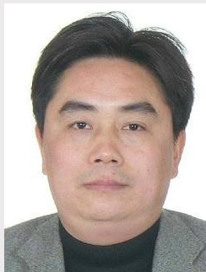

报告人简介：袁银传，武汉大学马克思主义学院教授、博士生导师，国家重点学科马克思主义基本原理学科博士点负责人和学术带头人，武汉大学珞珈特聘教授，入选教育部新世纪优秀人才支持计划。主要从事马克思主义基本原理、马克思主义发展史、政治哲学和农民意识等教学和研究工作。出版专著10余部，在《中国社会科学》、《哲学研究》、《马克思主义研究》等期刊公开发表学术论文60余篇。主持国家社科基金重点项目、一般项目各1项，主持省部级各类科研项目6项，科研成果多次荣获省部级以上奖励。

报告（二）：关于十九大精神的四点思考
报告人：喻学林 教授
报告时间：2017年12月10日（周日）晚 19：00——21：00
报告地点：

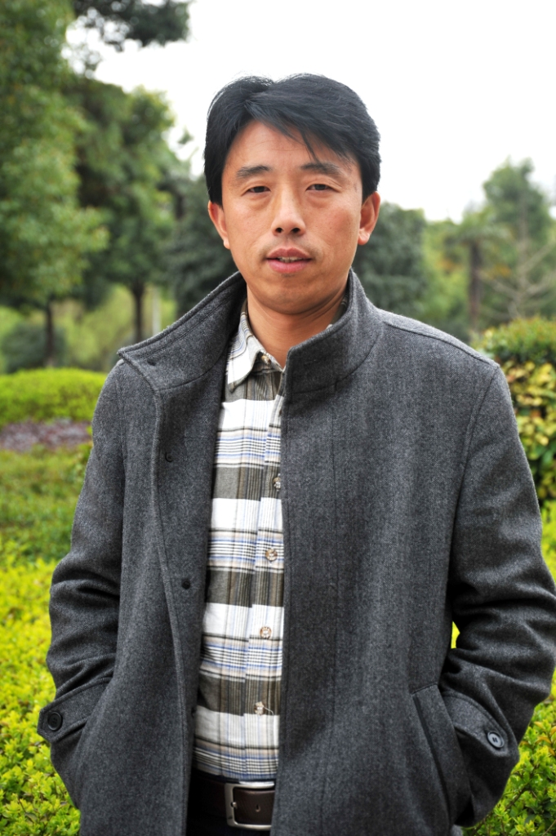

报告人简介：喻学林，武汉纺织大学马克思主义学院副院长，教授，硕士生导师。主要从事教育基本理论、青少年道德人格教育、大学生思想政治教育等教学和研究工作。出版《德育有限论》专著1部，公开发表学术论文30余篇，多篇被人大复印资料转载。主持国家社科基金1项，主持省部级课题多项。

